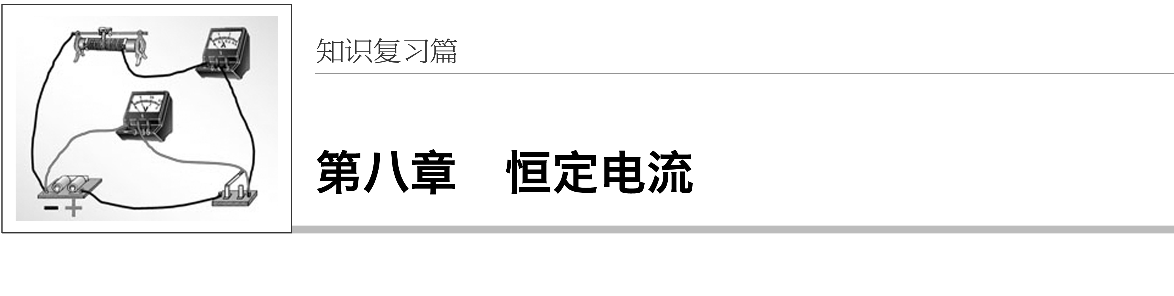

[高考命题解读]

|  |  |  |  |
| --- | --- | --- | --- |
| 分析  年份 | 高考(全国卷)四年命题情况对照分析 | | 高考对本章内容的高频考点主要是电学实验的知识．同时也会考查电路的相关知识，一般难度较小，常以选择题的形式出题，而电学实验知识主要考查闭合电路欧姆定律、仪器的选取、电路的设计与创新知识，有一定的难度．常以实验填空题的形式出题.  2.命题趋势  (1)应用串、并联电路规律、闭合电路欧姆定律及部分电路欧姆定律进行电路的动态分析.  (2)非纯电阻电路的分析与计算、将结合实际问题考查电功、电热的关系.  (3)实验及相关电路的设计与创新. |
| 题　号 | 命题点 |
| 2013年 | Ⅰ卷23题 | 通过测定电源的电动势和内阻的实验考查学生的创新设计实验的能力．掌握多用电表的使用方法和原理 |
| Ⅱ卷23题 | 掌握多用电表的使用方法和原理 |
| 2014年 | Ⅰ卷23题 | 通过测定电源的电动势和内阻的实验考查学生的创新设计实验的能力 |
| Ⅱ卷22题 | 通过伏安法测电阻的实验考查学生的能力 |
| 2015年 | Ⅰ卷23 | 掌握电流表的改装、仪器的选择、故障检测 |
| 2016年 | Ⅰ卷23题 | 通过设计实验掌握传感器的应用 |
| Ⅱ卷17题 | 通过含容电路考查了学生电路的分析能力 |
| Ⅱ卷23题 | 通过测量电压表的内阻的实验考查学生创新设计实验的能力 |

## 第1讲　电路的基本概念和规律

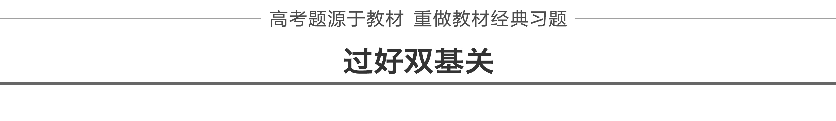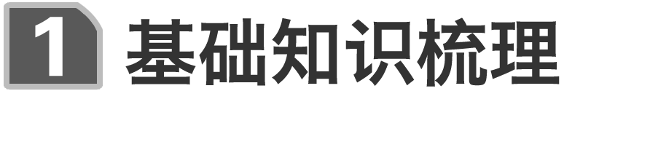

一、电流的理解及三个表达式

1．定义：电荷的定向移动形成电流．

2．条件：(1)有自由移动的电荷；(2)导体两端存在电压．

3．两个表达式

(1)定义式：*I*＝，*q*为在时间*t*内通过导体横截面的电荷量．

(2)微观表达式：*I*＝*nqSv*，其中*n*为导体中单位体积内自由电荷的个数，*q*为每个自由电荷的电荷量，*S*为导体的横截面积，*v*为自由电荷定向移动的速率．

4．方向：电流是标量，为研究问题方便，规定正电荷定向移动的方向为电流的方向．在外电路中电流由电源正极到负极，在内电路中电流由电源负极到正极．

[深度思考]　若一个电子，电荷量为*e*，绕核运动的周期为*T*，则等效电流*I*的表达式是________．

答案　*I*＝

解析　电子绕原子核做圆周运动，形成等效的环形电流，电子电荷量为*e*，运动一周的时间为*T*，则*I*＝.

二、欧姆定律及电阻定律

1．电阻定律

(1)内容：同种材料的导体，其电阻与它的长度成正比，与它的横截面积成反比，导体的电阻还与构成它的材料有关．

(2)表达式：*R*＝*ρ*.

(3)电阻率

①物理意义：反映导体的导电性能，是表征材料性质的物理量．

②电阻率与温度的关系：

a．金属：电阻率随温度升高而增大．

b．半导体(负温度系数)：电阻率随温度升高而减小．

c．一些合金：几乎不受温度的影响．

2．部分电路欧姆定律

(1)内容：导体中的电流跟导体两端的电压成正比，跟导体的电阻成反比．

(2)表达式：*I*＝.

(3)适用范围

①金属导电和电解液导电(对气体导电、半导体导电不适用)．

②纯电阻电路(不含电动机、电解槽等的电路)．

3．导体的伏安特性曲线

(1)*I*－*U*图线：以电流为纵轴、电压为横轴所画出的导体上的电流随电压的变化曲线称为*I*－*U*图线，如图1所示．

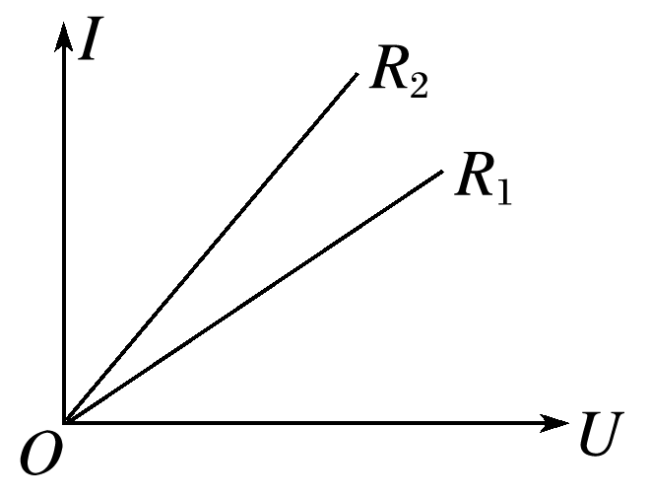

图1

(2)电阻的大小：图线的斜率*k*＝＝，图中*R*1>*R*2.

(3)线性元件：伏安特性曲线是直线的电学元件，适用欧姆定律．

(4)非线性元件：伏安特性曲线为曲线的电学元件，不适用欧姆定律．

三、电功、电功率、电热及热功率

1．电功

(1)定义：导体中的恒定电场对自由电荷的电场力做的功．

(2)公式：*W*＝*qU*＝*IUt*(适用于任何电路)．

(3)电流做功的实质：电能转化成其他形式能的过程．

2．电功率

(1)定义：单位时间内电流所做的功，表示电流做功的快慢．

(2)公式：*P*＝＝*IU*(适用于任何电路)．

3．焦耳定律

(1)电热：电流通过导体产生的热量跟电流的二次方成正比，跟导体的电阻及通电时间成正比．

(2)公式：*Q*＝*I*2*Rt*.

4．电功率*P*＝*IU*和热功率*P*＝*I*2*R*的应用

(1)不论是纯电阻电路还是非纯电阻电路，电流的电功率均为*P*电＝*UI*，热功率均为*P*热＝*I*2*R*.

(2)对于纯电阻电路而言：*P*电＝*P*热＝*IU*＝*I*2*R*＝.

(3)对于非纯电阻电路而言：*P*电＝*IU*＝*P*热＋*P*其他＝*I*2*R*＋*P*其他≠＋*P*其他．

[深度思考]　电动机正常工作时，电功率大于热功率，当电动机通电卡住不转时，则电功率与热功率满足什么关系？为什么？

答案　相等，电动机通电卡住不转时相当于一个发热的纯电阻，故电功率与热功率相等．

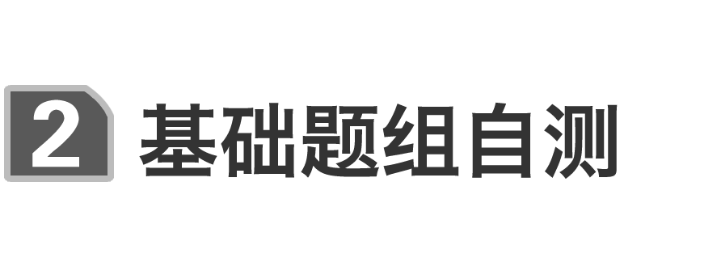

1．判断下列说法是否正确．

(1)电流越大，单位时间内通过导体横截面的电荷量就越多．(　√　)

(2)电流*I*随时间*t*变化的图象与坐标轴所围面积表示通过导体横截面的电荷量．(　√　)

(3)电功率越大，电流做功越快，电路中产生的焦耳热一定越多．(　×　)

(4)*W*＝*UIt*适用于任何电路，而*W*＝*I*2*Rt*＝*t*只适用于纯电阻电路．(　√　)

(5)由*R*＝可知，导体的电阻与导体两端的电压成正比，与流过导体的电流成反比．(　×　)

(6)由*R*＝*ρ*可知，导体的电阻与导体的长度成正比，与导体的横截面积成反比．(　√　)

2．(人教选修3－1P43第3题改编)安培提出了著名的分子电流假说，根据这一假说，电子绕核运动可等效为一环形电流．设电荷量为*e*的电子以速率*v*绕原子核沿顺时针方向做半径为*r*的匀速圆周运动，关于该环形电流的说法，正确的是(　　)

A．电流大小为，电流方向为顺时针

B．电流大小为，电流方向为顺时针

C．电流大小为，电流方向为逆时针

D．电流大小为，电流方向为逆时针

答案　C

解析　电子做圆周运动的周期*T*＝，

由*I*＝得*I*＝，电流的方向与电子运动方向相反，故为逆时针．

3．(人教选修3－1P52第4题改编)图2是有两个量程的电压表，当使用*a*、*b*两个端点时，量程为0～10 V，当使用*a*、*c*两个端点时，量程为0～100 V．已知电流表的内阻*R*g为500 Ω，满偏电流*I*g为1 mA，则电阻*R*1、*R*2的值(　　)

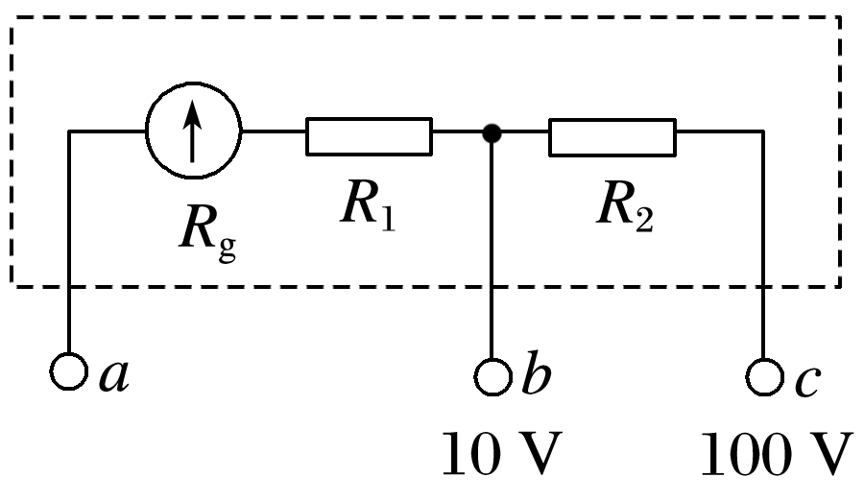

图2

A．9 500 Ω　　90 000 Ω　　 B．90 000 Ω　　9 500 Ω

C．9 500 Ω　　9 000 Ω D．9 000 Ω 9 500 Ω

答案　A

解析　接*a*、*b*时，串联*R*1，由串联电路特点有*R*总＝*R*1＋*R*g＝得*R*1＝－*R*g＝9 500 Ω.接*a*、*c*时串联*R*1、*R*2，同理有*R*总′＝*R*1＋*R*2＋*R*g＝得*R*2＝－*R*g－*R*1＝90 000 Ω.

4．(人教选修3－1P63第1题)一个电源接8 Ω电阻时，通过电源的电流为0.15 A，接13 Ω电阻时，通过电源的电流为0.10 A，则电源的电动势和内阻分别为(　　)

A．2 V　　1.5 Ω　　　　　 B．1.5 V　　2 Ω

C．2 V 2 Ω D．1.5 V　　1.5 Ω

答案　B

解析　由闭合电路欧姆定律得

*E*＝*I*1(*R*1＋*r*)，*E*＝*I*2(*R*2＋*r*)

代入数据联立得*r*＝2 Ω，*E*＝1.5 V.

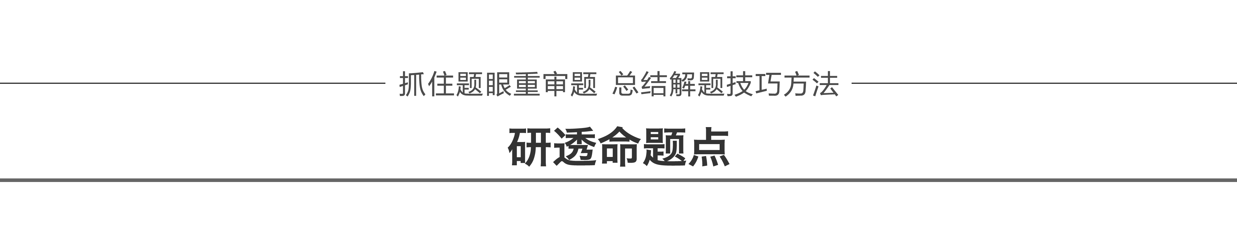

命题点一　利用“柱体微元”模型求电流

利用“柱体微元”模型求解电流的微观问题时，注意以下基本思路：

设柱体微元的长度为*L*，横截面积为*S*，单位体积内的自由电荷数为*n*，每个自由电荷的电荷量为*q*，电荷定向移动的速率为*v*，则：

(1)柱体微元中的总电荷量为*Q*＝*nLSq*.

(2)电荷通过横截面的时间*t*＝.

(3)电流的微观表达式*I*＝＝*nqvS*.

例1　如图3所示，一根长为*L*、横截面积为*S*的金属棒，其材料的电阻率为*ρ*，棒内单位体积自由电子数为*n*，电子的质量为*m*、电荷量为*e*.在棒两端加上恒定的电压时，棒内产生电流，自由电子定向运动的平均速率为*v*，则金属棒内的电场强度大小为(　　)

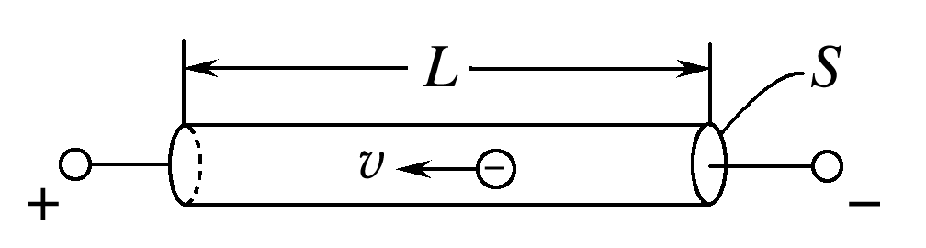

图3

A. B.

C．*ρnev* D.

①棒两端加上恒定的电压；②棒内产生电流．



答案　C

解析　由电流定义可知：*I*＝＝＝*neSv*.由欧姆定律可得：*U*＝*IR*＝*neSv*·*ρ*＝*ρneLv*，又*E*＝，故*E*＝*ρnev*，选项C正确．

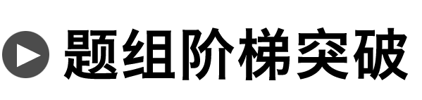

1．在长度为*l*、横截面积为*S*、单位体积内自由电子数为*n*的金属导体两端加上电压，导体中就会产生匀强电场．导体内电荷量为*e*的自由电子在电场力作用下先做加速运动，然后与做热运动的阳离子碰撞而减速，如此往复……所以，我们通常将自由电子的这种运动简化成速率为*v*(不随时间变化)的定向运动．已知阻碍电子运动的阻力大小与电子定向移动的速率*v*成正比，即*F*f＝*kv*(*k*是常量)，则该导体的电阻应该等于(　　)

A. B. C. D.

答案　B

解析　电子定向移动，由平衡条件得，*kv*＝*e*，则*U*＝，导体中的电流*I*＝*neSv*，电阻*R*＝＝，选项B正确．

2．在显像管的电子枪中，从炽热的金属丝不断放出的电子进入电压为*U*的加速电场，设其初速度为零，经加速后形成横截面积为*S*、电流为*I*的电子束．已知电子的电荷量为*e*、质量为*m*，则在刚射出加速电场时，一小段长为Δ*l*的电子束内的电子个数是(　　)

A. B.

C. D.

答案　B

解析　在加速电场中有*eU*＝*mv*2，得*v*＝ .在刚射出加速电场时，一小段长为Δ*l*的电子束内电量为*q*＝*I*Δ*t*＝*I*，则电子个数*n*＝＝.B正确．

命题点二　欧姆定律及电阻定律

1．电阻的决定式和定义式的比较

|  |  |  |
| --- | --- | --- |
| 公式 | *R*＝*ρ* | *R*＝ |
| 区别 | 电阻的决定式 | 电阻的定义式 |
| 说明了导体的电阻由哪些因素决定，*R*由*ρ*、*l*、*S*共同决定 | 提供了一种测电阻的方法——伏安法，*R*与*U*、*I*均无关 |
| 只适用于粗细均匀的金属导体和浓度均匀的电解液 | 适用于任何纯电阻导体 |

2.对伏安特性曲线的理解(如图4甲、乙所示)

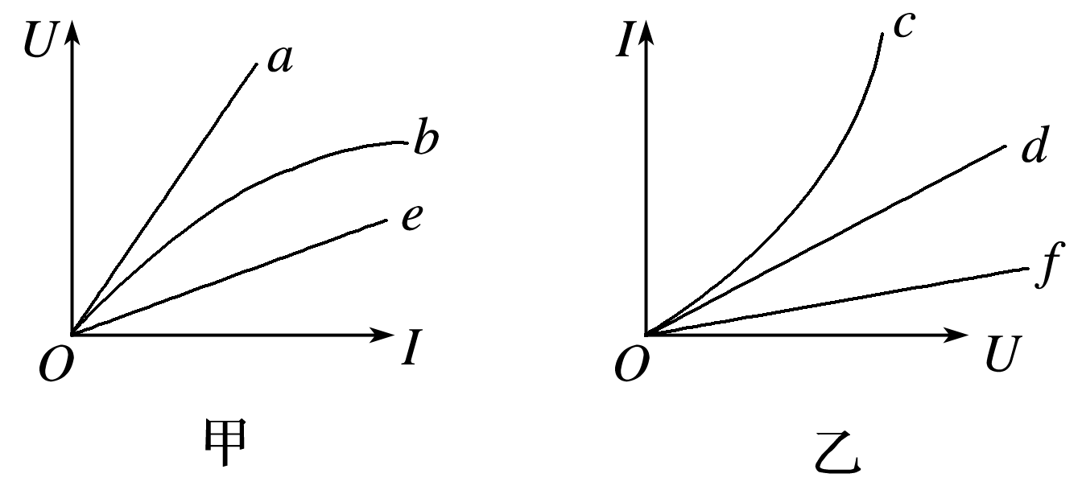

图4

(1)图线*a*、*e*、*d*、*f*表示线性元件，*b*、*c*表示非线性元件．

(2)在图甲中，斜率表示电阻的大小，斜率越大，电阻越大，*Ra*＞*Re*.

在图乙中，斜率表示电阻倒数的大小．斜率越大，电阻越小，*Rd*＜*Rf*.

(3)图线*b*的斜率变小，电阻变小，图线*c*的斜率变大，电阻变小．注意：曲线上某点切线的斜率不是电阻或电阻的倒数．根据*R*＝，电阻为某点和原点连线的斜率或斜率的倒数．

例2　如图5所示，厚薄均匀的矩形金属薄片边长为*ab*＝10 cm，*bc*＝5 cm，当将*C*与*D*接入电压恒为*U*的电路时，电流强度为2 A，若将*A*与*B*接入电压恒为*U*的电路中，则电流为(　　)

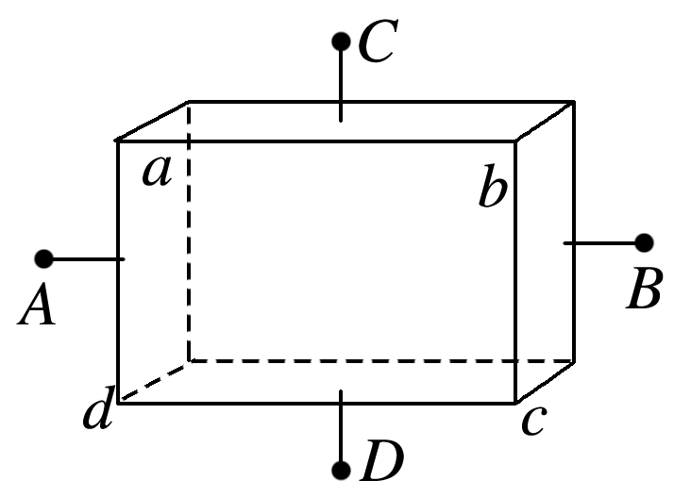

图5

A．0.5 A B．1 A

C．2 A D．4 A

电压恒为*U*的电路．



答案　A

解析　设金属薄片厚度为*d*′，根据电阻定律公式*R*＝*ρ*，有*RCD*＝*ρ*，*RAB*＝*ρ*，故＝×＝；根据欧姆定律，电压相同时，电流与电阻成反比．故两次电流之比为4∶1，故第二次电流为0.5 A，故选A.



3．用电器到发电站的距离为*l*，线路上的电流为*I*，已知输电线的电阻率为*ρ*.为使线路上的电压降不超过*U*，那么，输电线的横截面积的最小值为(　　)

A. B. C. D.

答案　B

解析　输电线的总长为2*l*，由公式*R*＝、*R*＝*ρ*得*S*＝，故B正确．

4．(多选)小灯泡通电后其电流*I*随所加电压*U*变化的图线如图6所示，*P*为图上一点，*PN*为图线在*P*点的切线，*PM*为*I*轴的垂线．则下列说法中正确的是(　　)

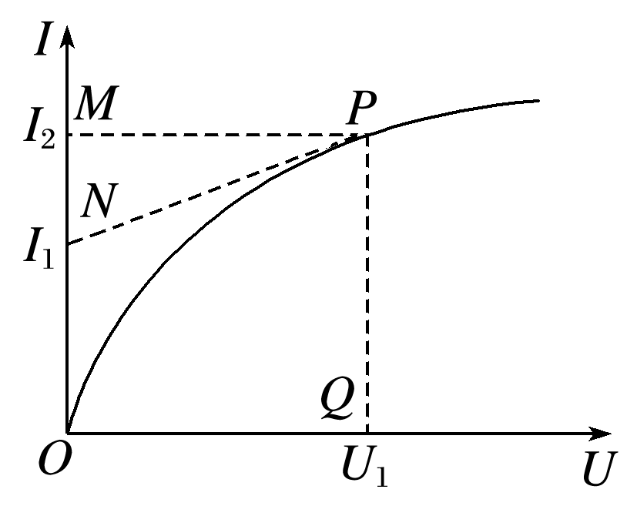

图6

A．随着所加电压的增大，小灯泡的电阻不变

B．对应*P*点，小灯泡的电阻*R*＝

C．对应*P*点，小灯泡的电阻*R*＝

D．对应*P*点，小灯泡的功率为图中矩形*PQOM*所围的“面积”

答案　BD

解析　由欧姆定律知，*I*－*U*图中任意一点的电阻为该点与坐标原点*O*点的连线的斜率的倒数，随着所加电流的增大，小灯泡的电阻增大，A错误．对应*P*点，小灯泡的电阻为*O*、*P*连线斜率的倒数，即*R*＝，B正确，C错误．对应*P*点，小灯泡的功率*P*＝*U*1*I*2，即图中矩形*PQOM*所围的“面积”，D正确．

命题点三　电功、电功率、电热及热功率

电功和电热、电功率和热功率的区别与联系：

|  |  |  |  |
| --- | --- | --- | --- |
|  | 意义 | 公式 | 联系 |
| 电功 | 电流在一段电路中所做的功 | *W*＝*UIt* | 对纯电阻电路，电功等于电热，*W*＝*Q*＝*UIt*＝*I*2*Rt*；对非纯电阻电路，电功大于电热，*W*＞*Q* |
| 电热 | 电流通过导体产生的热量 | *Q*＝*I*2*Rt* |
| 电功率 | 单位时间内电流所做的功 | *P*＝*UI* | 对纯电阻电路，电功率等于热功率，*P*电＝*P*热＝*UI*＝*I*2*R*；对非纯电阻电路，电功率大于热功率，*P*电＞*P*热 |
| 热功率 | 单位时间内导体产生的热量 | *P*＝*I*2*R* |

例3　(多选)如图7所示，电源电动势*E*＝3 V，小灯泡L的规格为“2 V　0.4 W”，开关S接1，当滑动变阻器调到*R*＝4 Ω时，小灯泡L正常发光，现将开关S接2，小灯泡L和电动机M均正常工作．则(　　)

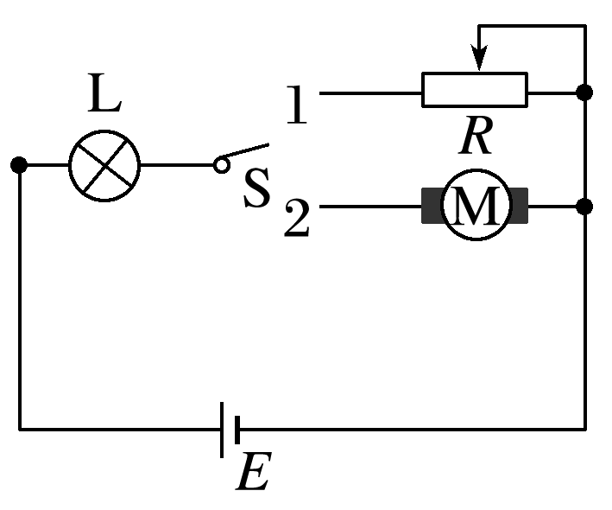

图7

A．电源内阻为1 Ω

B．电动机的内阻为4 Ω

C．电动机正常工作电压为1 V

D．电源效率约为93.3%

①S接1，L正常发光；②S接2，L和M均正常工作．



答案　AD

解析　小灯泡正常工作时的电阻*R*L＝＝10 Ω，流过小灯泡的电流*I*＝＝0.2 A，当开关S接1时，*R*总＝＝15 Ω，电源内阻*r*＝*R*总－*R*－*R*L＝1 Ω，A正确；当开关S接2时，电动机M两端的电压*U*M＝*E*－*Ir*－*U*＝0.8 V；电源的效率*η*＝＝≈93.3%，D正确．



非纯电阻电路的分析方法

1．抓住两个关键量：确定电动机的电压*U*M和电流*I*M是解决所有问题的关键．若能求出*U*M、*I*M，就能确定电动机的电功率*P*＝*U*M*I*M，根据电流*I*M和电动机的电阻*r*可求出热功率*Pr*＝*Ir*，最后求出输出功率*P*出＝*P*－*Pr*.

2．坚持“躲着”求解*U*M、*I*M：首先，对其他纯电阻电路、电源的内电路等，利用欧姆定律进行分析计算，确定相应的电压或电流．然后，利用闭合电路的电压关系、电流关系间接确定非纯电阻电路的工作电压和电流．

3．应用能量守恒定律分析：要善于从能量转化的角度出发，紧紧围绕能量守恒定律，利用“电功＝电热＋其他能量”寻找等量关系求解．



5．如图8所示，电源电动势为12 V，电源内阻为1.0 Ω，电路中的电阻*R*0为1.5 Ω，小型直流电动机M的内阻为0.5 Ω，闭合开关S后，电动机转动，电流表的示数为2.0 A．则以下判断中正确的是(　　)

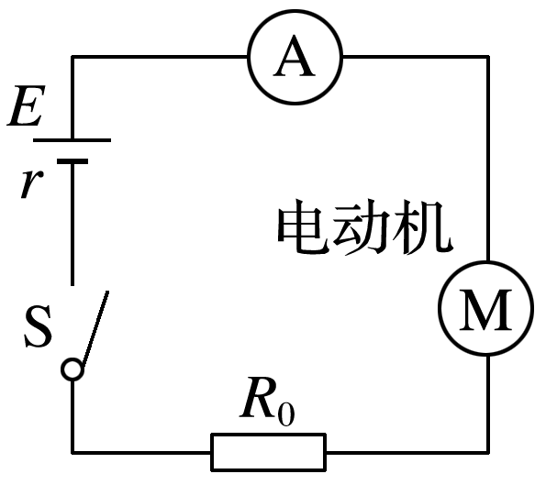

图8

A．电动机的输出功率为14 W

B．电动机两端的电压为7.0 V

C．电动机产生的热功率为4.0 W

D．电源输出的功率为24 W

答案　B

解析　由题意得电动机两端的电压*U*＝*E*－*I*(*R*0＋*r*)＝7 V，则电动机的输入功率*P*＝*UI*＝14 W．热功率*P*热＝*I*2*R*M＝2 W，则输出功率*P*出＝*P*－*P*热＝12 W．电源的输出功率*P*′＝*EI*－*I*2*r*＝20 W，故B正确，A、C、D错误．

6．如图9所示是某款理发用的电吹风的电路图，它主要由电动机M和电热丝*R*构成．当闭合开关S1、S2后，电动机驱动风叶旋转，将空气从进风口吸入，经电热丝加热，形成热风后从出风口吹出．已知电吹风的额定电压为220 V，吹冷风时的功率为120 W，吹热风时的功率为1 000 W．关于该电吹风，下列说法正确的是(　　)

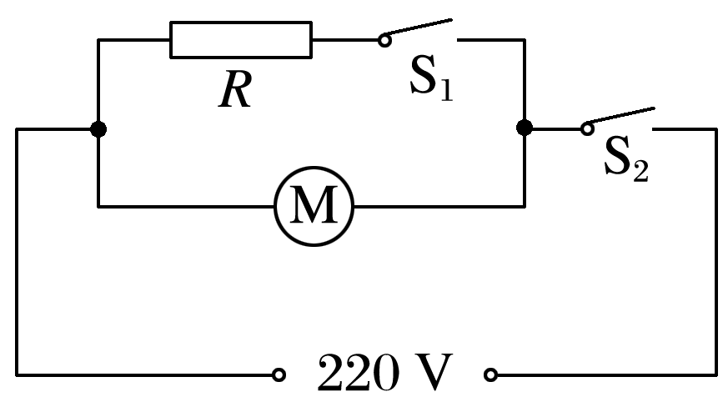

图9

A．电热丝的电阻为55 Ω

B．电动机的电阻为 Ω

C．当电吹风吹冷风时，电热丝每秒钟消耗的电能为120 J

D．当电吹风吹热风时，电动机每秒钟消耗的电能为880 J

答案　A

解析　电吹风吹热风时电热丝消耗的功率为*P*＝1 000 W－120 W＝880 W，对电热丝，由*P*＝可得电热丝的电阻为*R*＝＝ Ω＝55 Ω，选项A正确；由于不知道电动机线圈的发热功率，所以电动机线圈的电阻无法计算，选项B错误；当吹冷风时，电热丝没有工作，选项C错误；当电吹风吹热风时，电动机每秒钟消耗的电能为120 J，选项D错误.

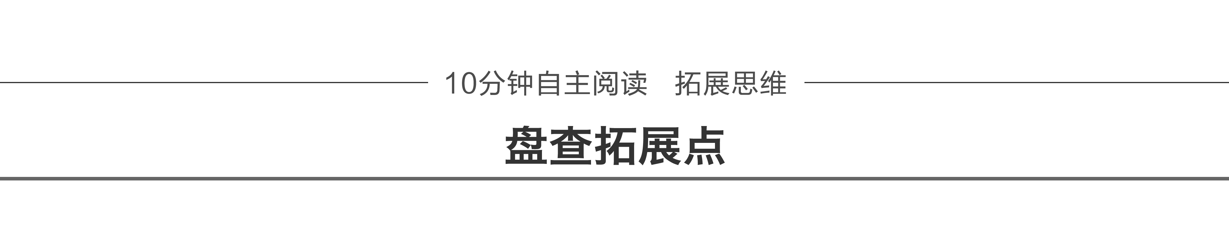

电阻的串、并联

1．串、并联电路的特点

|  |  |  |
| --- | --- | --- |
|  | 串联电路 | 并联电路 |
| 电流 | *I*＝*I*1＝*I*2＝…＝*In* | *I*＝*I*1＋*I*2＋…＋*In*  *I*1*R*1＝*I*2*R*2＝…＝*InRn* |
| 电压 | ＝＝…＝ | *U*1＝*U*2＝…＝*Un* |
| 总电阻 | *R*总＝*R*1＋*R*2＋…＋*Rn* | ＝＋＋…＋ |
| 功率分配 | ＝＝…＝ | *P*1*R*1＝*P*2*R*2＝…＝*PnRn* |

2.四个有用的结论

(1)串联电路的总电阻大于电路中的任意一个电阻，串联电阻增多时，总电阻增大．

(2)并联电路的总电阻小于任意支路的电阻，并联支路增多时，总电阻减小．

(3)不论串联电路还是并联电路，只要某个电阻增大，总电阻就增大，反之则减小．

(4)不论串联电路还是并联电路，电路消耗的总功率等于各电阻消耗的电功率之和．

3.一个典型的极值电路

如图10所示，如果*R*1＝*R*2，当*P*从*a*→*b*时，*RAB*先增大后减小，且当*RaP*＝*RPb*(即*P*位于*a*、*b*的中点)时*RAB*最大．

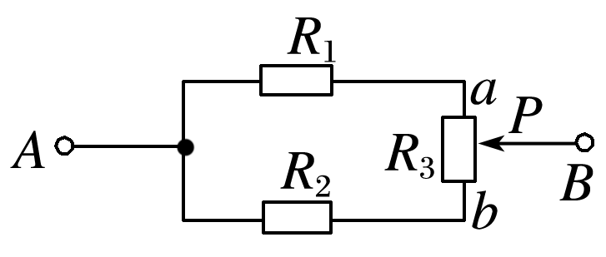

图10

典例1　(多选)在如图11所示的电路中，电阻*R*1＝10 Ω，*R*2＝120 Ω，*R*3＝40 Ω.另有一测试电源，电动势为100 V，内阻忽略不计．则(　　)

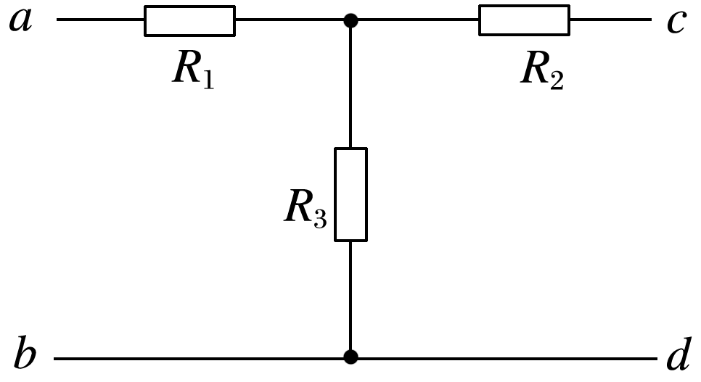

图11

A．当*cd*端短路时，*ab*之间的等效电阻是40 Ω

B．当*ab*端短路时，*cd*之间的等效电阻是40 Ω

C．当*ab*两端接通测试电源时，*cd*两端的电压为80 V

D．当*cd*两端接通测试电源时，*ab*两端的电压为80 V

答案　AC

解析　当*cd*端短路时，*R*2与*R*3的并联电阻为30 Ω，两电阻并联后与*R*1串联，*ab*间的等效电阻为40 Ω，选项A正确；当*ab*端短路时，*R*1与*R*3的并联电阻为8 Ω，两电阻并联后与*R*2串联，*cd*间等效电阻为128 Ω，选项B错；当*ab*两端接通测试电源时，电阻*R*2未接入电路，*cd*两端的电压即*R*3两端的电压，为*Ucd*＝×100 V＝80 V，选项C对；当*cd*两端接通测试电源时，电阻*R*1未接入电路，*ab*两端电压即*R*3两端的电压，为*Uab*＝×100 V＝25 V，选项D错．

典例2　如图12所示，电路两端的电压*U*保持不变，电阻*R*1、*R*2、*R*3消耗的电功率一样大，则电阻之比*R*1∶*R*2∶*R*3是(　　)

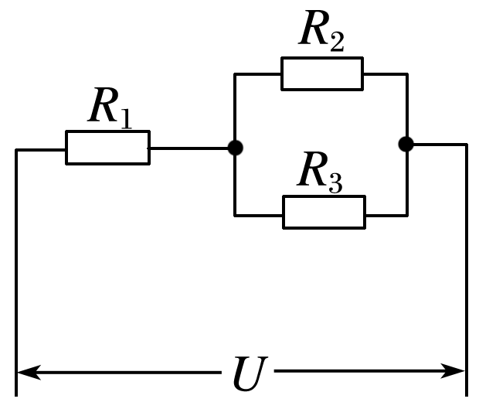

图12

A．1∶1∶1 B．4∶1∶1

C．1∶4∶4 D．1∶2∶2

答案　C

解析　因为三个电阻消耗的功率一样大，则有＝得*R*2＝*R*3，所以通过*R*1的电流是通过*R*2电流的2倍，则有(2*I*)2*R*1＝*I*2*R*2得*R*1＝.故*R*1∶*R*2∶*R*3＝1∶4∶4，C正确．



1．处理串、并联电路以及简单的混联电路的方法：

(1)准确地判断出电路的连接方式，画出等效电路图；(2)正确利用串、并联电路的基本规律、性质；(3)灵活选用恰当的公式进行计算．

2．简化电路的原则：

(1)无电流的支路去除；(2)电势相等的各点合并；(3)理想导线可任意改变长短；(4)理想电流表的电阻为零，理想电压表的电阻为无穷大；(5)电压稳定时电容器可看作断路．

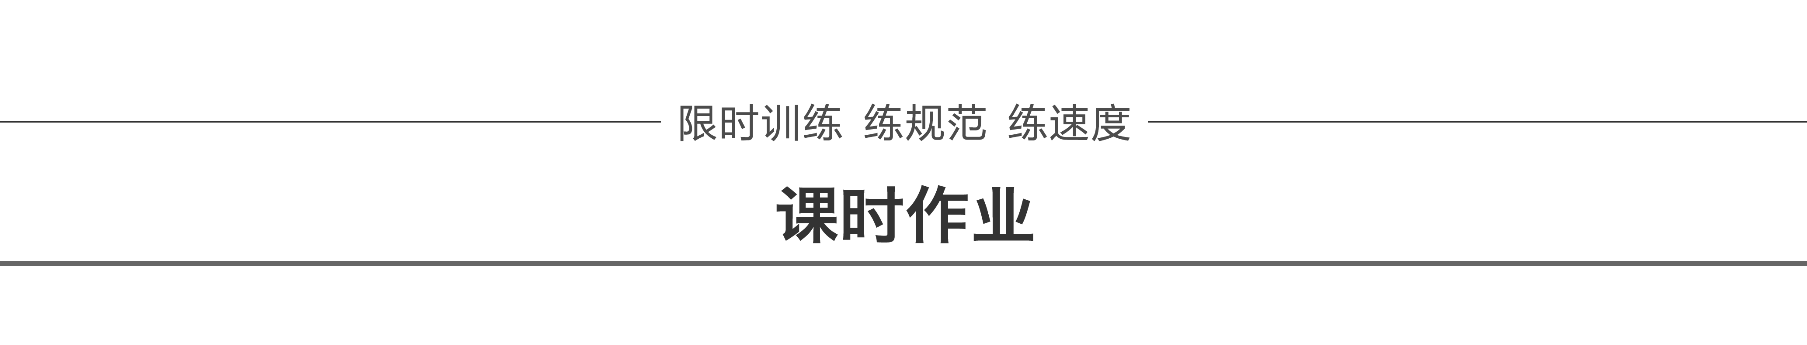

题组1　电流的理解及三个表达式

1．关于电流，下列说法中正确的是(　　)

A．通过导体横截面的电荷量越多，电流越大

B．电子运动的速率越大，电流越大

C．单位时间内通过导体横截面的电荷量越多，导体中的电流越大

D．因为电流有方向，所以电流是矢量

答案　C

解析　电流的大小等于单位时间内流过导体横截面的电荷量，故A错，C对；电流的微观表达式*I*＝*neSv*，电流的大小由单位体积的电荷数、每个电荷所带电量、导体的横截面积和电荷定向移动的速率共同决定，故B错；矢量运算遵循平行四边形定则，标量的运算遵循代数法则，电流的运算遵循代数法则，故电流是标量，故D错．

2．(多选)铅蓄电池的电动势为2 V，内阻不为零，以下说法中正确的是(　　)

A．电路中每通过1 C电量，铅蓄电池能把2 J的化学能转变为电能

B．体积大的铅蓄电池比体积小的铅蓄电池的电动势大

C．电路中每通过1 C电量，铅蓄电池内部非静电力做功为2 J

D．该铅蓄电池把其他形式能转化为电能的本领比一节干电池(电动势为1.5 V)的强

答案　ACD

解析　由*W*＝*UIt*＝*UQ*＝2×1 J＝2 J，可知A正确；电动势的大小由电源将其他形式的能转化为电能的能力大小决定，与体积无关，故B错误；电源输出的电能大小为电源将其他形式的能转化为电能大小，电路中每通过1 C电量时，电源输出的电能大小为2 J，故C正确；电动势的大小表示电源将其他形式的能转化为电能的能力大小，故D正确．

3．来自质子源的质子(初速度为零)，经一加速电压为800 kV的直线加速器加速，形成电流大小为1 mA的细柱形质子流．已知质子电荷量*e*＝1.60×10－19 C．这束质子流每秒打到靶上的质子数为________个，假定分布在质子源到靶之间的加速电场是均匀的，在质子束中与质子源相距*L*和4*L*的两处，各取一段极短的相等长度的质子流，其中的质子数分别为*n*1和*n*2，则*n*1∶*n*2＝________.

答案　6.25×1015　2∶1

解析　根据电流的定义可得*I*＝，所以*n*＝＝6.25×1015(个)．由于各处电流相同，设所取长度为*l*，其中的质子数为*n*′，则由*I*＝*neSv*得*n*′∝，又*v*2＝2*as*，*v*∝，所以＝＝.

题组2　欧姆定律及电阻定律

4.如图1所示均匀的长薄片合金电阻板*abcd*，*ab*边长为*L*1，*ad*边长为*L*2，当端点1、2或3、4接入电路中时，*R*12∶*R*34为(　　)

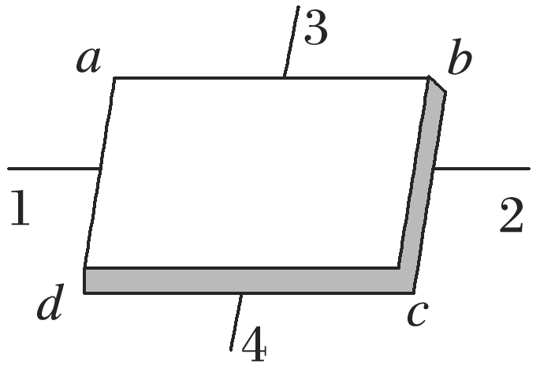

图1

A．*L*1∶*L*2

B．*L*2∶*L*1

C．1∶1

D．*L*∶*L*

答案　D

解析　设长薄片合金电阻板厚度为*h*，根据电阻定律*R*＝*ρ*，*R*12＝*ρ*，*R*34＝*ρ*，＝，故选D.

5.用图2所示的电路可以测量电阻的阻值．图中*Rx*是待测电阻，*R*0是定值电阻，是灵敏度很高的电流表，*MN*是一段均匀的电阻丝．闭合开关，改变滑动头*P*的位置，当通过电流表的电流为零时，测得*MP*＝*l*1，*PN*＝*l*2，则*Rx*的阻值为(　　)

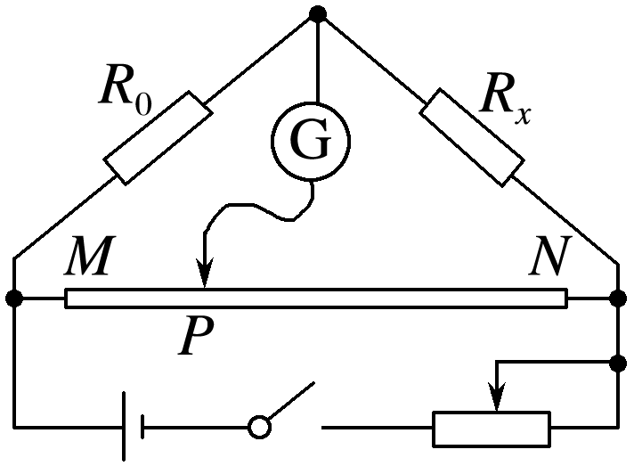

图2

A.*R*0 B.*R*0

C.*R*0 D.*R*0

答案　C

解析　当灵敏电流表的电流为零时，有＝，可得*Rx*＝*R*0.

6．(多选)两电阻*R*1和*R*2的伏安特性曲线如图3所示．从图线可判断(　　)

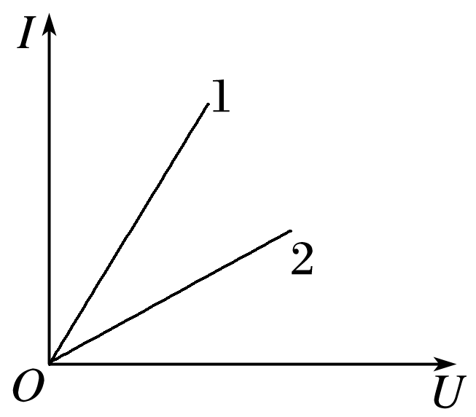

图3

A．两电阻阻值的关系是*R*1＞*R*2

B．电阻一定时，电流随着电压的增大而减小

C．电压相同时，通过*R*1的电流较大

D．两电阻串联接入电路时，*R*1消耗的功率小

答案　CD

解析　图象的斜率*k*＝＝，即图象的斜率越大，电阻越小，故有*R*1＜*R*2，A错误；根据图象可得电阻一定时，电流随电压的增大而增大，B错误；从图象中可得电压相同时，通过电阻*R*1的电流较大，C正确；两电阻串联接入电路时，通过两电阻的电流相同，根据公式*P*＝*I*2*R*可得电阻越大，消耗的电功率越大，故D正确．

7．某一导体的伏安特性曲线如图4*AB*段(曲线)所示，关于导体的电阻，以下说法正确的是(　　)

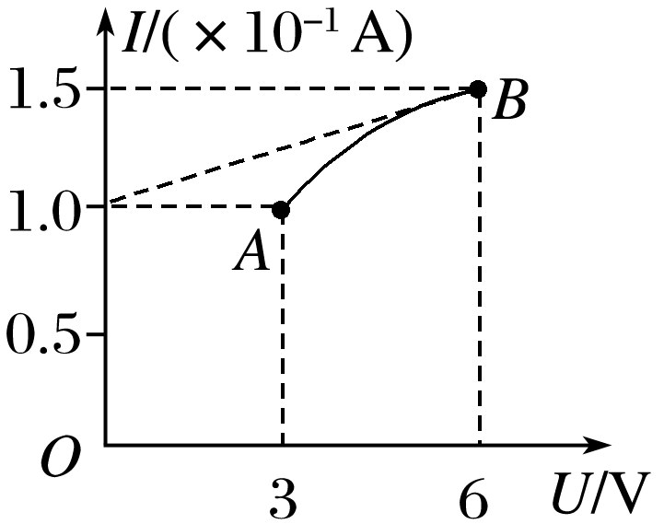

图4

A．*B*点的电阻为12 Ω

B．*B*点的电阻为40 Ω

C．导体的电阻因温度的影响改变了1 Ω

D．导体的电阻因温度的影响改变了9 Ω

答案　B

解析　*A*点电阻*RA*＝ Ω＝30 Ω，*B*点电阻*RB*＝ Ω＝40 Ω，故A错误，B正确．Δ*R*＝*RB*－*RA*＝10 Ω，故C、D错误．

题组3　电功、电功率、电热及热功率

8．在研究微型电动机的性能时，可采用如图5所示的实验电路．当调节滑动变阻器*R*，使电动机停止转动时，电流表和电压表的示数分别为1.0 A和1.0 V；重新调节*R*，使电动机恢复正常运转时，电流表和电压表的示数分别为2.0 A和15.0 V．则当这台电动机正常运转时(　　)

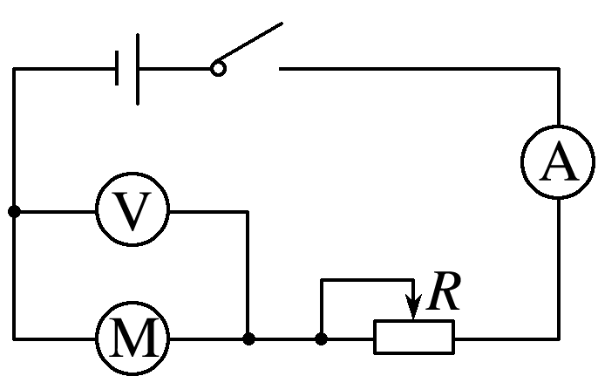

图5

A．电动机的内阻为7.5 Ω

B．电动机的内阻为2.0 Ω

C．电动机的输出功率为30.0 W

D．电动机的输出功率为26.0 W

答案　D

解析　因为电动机停止转动时，电流表和电压表的示数分别为1.0 A和1.0 V，电动机在没有将电能转化为机械能时属于纯电阻电路，故说明电动机的内阻*r*＝＝＝1.0 Ω，选项A、B错误；当电动机正常运转时，电流表和电压表的示数分别为2.0 A和15.0 V，则电动机的总功率为*P*总＝2.0 A×15.0 V＝30.0 W，此时电动机的发热功率为*P*热＝(2.0 A)2×1.0 Ω＝4.0 W，故电动机的输出功率为*P*出＝*P*总－*P*热＝30.0 W－4.0 W＝26.0 W，选项D正确．

9．如图6所示，电源电动势*E*＝12 V，内阻*r*＝3 Ω，*R*0＝1 Ω，直流电动机内阻*R*0′＝1 Ω.当调节滑动变阻器*R*1时可使图甲中电路的输出功率最大；调节*R*2时可使图乙中电路的输出功率最大，且此时电动机刚好正常工作(额定输出功率为*P*0＝2 W)，则*R*1和*R*2连入电路中的阻值分别为(　　)

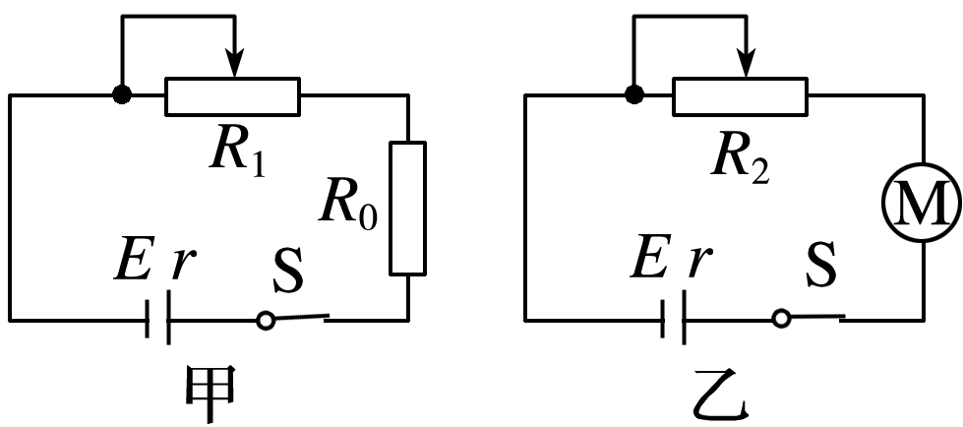

图6

A．2 Ω、2 Ω B．2 Ω、1.5 Ω

C．1.5 Ω、1.5 Ω D．1.5 Ω、2 Ω

答案　B

解析　因为题图甲电路是纯电阻电路，当外电阻与电源内阻相等时，电源的输出功率最大，所以*R*1接入电路中的阻值为2 Ω；而题图乙电路是含电动机的电路，欧姆定律不适用，电路的输出功率*P*＝*IU*＝*I*(*E*－*Ir*)，所以当*I*＝＝2 A时，输出功率*P*有最大值，此时电动机的输出功率为2 W，发热功率为4 W，所以电动机的输入功率为6 W，电动机两端的电压为3 V，电阻*R*2两端的电压为3 V，所以*R*2接入电路中的阻值为1.5 Ω，B正确．

10.如图7所示，电源电动势*E*＝10 V，内阻*r*＝1 Ω，闭合开关S后，标有“8 V,12 W”的灯泡恰能正常发光，电动机M绕组的电阻*R*0＝4 Ω，求：

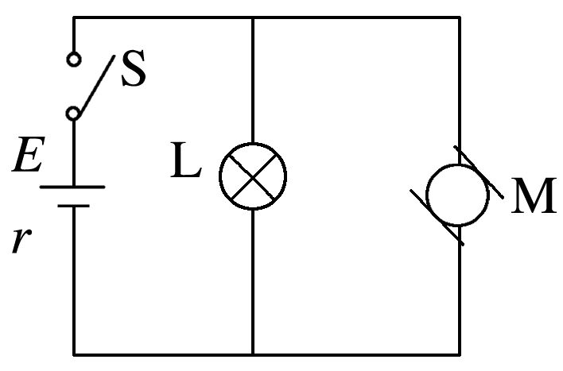

图7

(1)电源的输出功率*P*出；

(2)10 s内电动机产生的热量*Q*；

(3)电动机的机械功率．

答案　(1)16 W　(2)10 J　(3)3 W

解析　(1)由题意知，并联部分电压为*U*＝8 V，内电压应为*U*内＝*E*－*U*＝2 V

总电流*I*＝＝2 A，

电源的输出功率*P*出＝*UI*＝16 W；

(2)流过灯泡的电流*I*1＝＝1.5 A

则流过电动机的电流*I*2＝*I*－*I*1＝0.5 A

电动机的热功率*P*0＝*IR*0＝1 W

10 s内产生的热量*Q*＝*P*0*t*＝10 J；

(3)电动机的总功率*P*＝*UI*2＝4 W

电动机的机械功率*P*机＝*P*－*P*0＝3 W.

11．有一个直流电动机，把它接入0.2 V电压的电路时，电动机不转，此时测得流过电动机的电流是0.4 A；若把电动机接入2.0 V电压的电路中，电动机正常工作，工作电流是1.0 A．求：

(1)电动机线圈的电阻；

(2)电动机正常工作时的输出功率；

(3)在发动机正常工作时，转子突然被卡住，此时电动机的发热功率．

答案　(1)0.5 Ω　(2)1.5 W　(3)8 W

解析　(1)电动机不转时，电动机电路为纯电阻电路，根据欧姆定律可得线圈的电阻*R*＝＝0.5 Ω；

(2)电动机正常工作时的输入功率*P*输入＝*UI*＝2.0×1.0 W＝2 W，此时线圈的发热功率为*P*热＝*I*2*R*＝0.5 W，电动机的输出功率*P*输出＝*P*输入－*P*热＝2 W－0.5 W＝1.5 W；

(3)当转子被卡住之后，电动机为纯电阻电路，电动机的发热功率*P*热′＝＝ W＝8 W.